2016中国能源互联网大会暨智慧能源产业博览会隆重开幕
青岛积成电子新品发布会顺利召开
8月10日，2016中国能源互联网大会暨智慧能源产业博览会在秦皇岛经济技术开发区隆重开幕。
来自80多位政、产、研、学演讲嘉宾，50多家智慧能源产业链的展商，国内外1,000位多位业内代表，3,000多名产业界人士汇聚一堂，共商中国智慧能源产业发展大计，共同开启能源互联网生态新模式。
全国政协人口资源环境委员会、工业和信息化部赛迪研究院、国家质量监督检验检疫总局、国家能源局、中国工程院、中国标准化研究院、中国电力科学研究院、国家发展和改革委员会能源研究所、国家开发银行、国家认证认可监督管理委员会、秦皇岛市人民政府、保定市人民政府、秦皇岛市经济技术开发区管理委员会、山东省节能办、山东节能协会、中国可再生能源学会、河北省检验检疫局等部门和机构的领导、专家出席大会。并参观了中国智慧能源产业博览会展区。
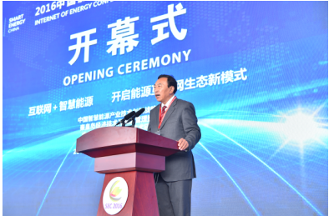
开幕由中国智慧能源产业技术创新战略联盟理事长王忠敏主持。

开幕式领导一行参观了博览会展区—青岛积成电子展位，听取了公司总经理韩飞舟对公司情况及产品的介绍：
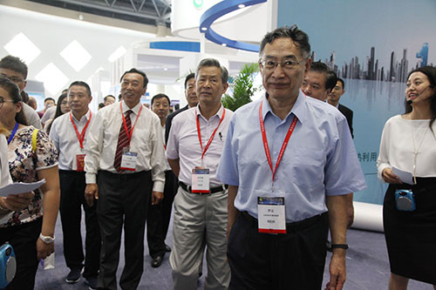
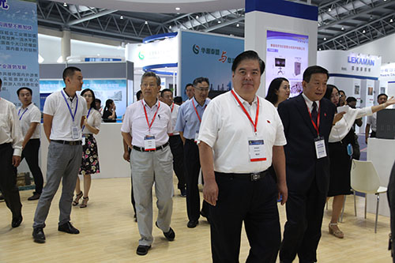
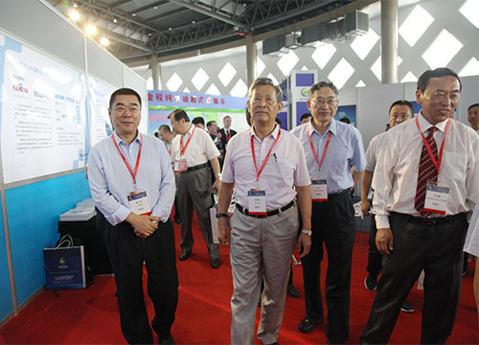
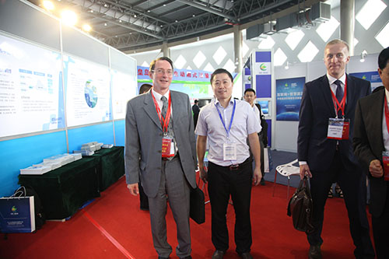
全国政协人口资源环境委员会副主任齐让，国家质量监督检验检疫总局副局长吴清海，中国智慧能源产业技术创新战略联盟理事长王忠敏，秦皇岛市人民政府市长张瑞书，中国工程院原副院长杜祥琬，国家认监委原常务副主任朱光沛，国家质检总局特设局副局长高继轩等领导参观积成展位。

开幕式当天，青岛积成电子新产品发布会成功举办——青岛积成电子有限公司总经理韩飞舟先生和百度云计算事业部副总经理傅徐军先生共同发布了“智慧能源公共服务云平台”产品； 青岛积成电子有限公司副总经理张善亮先生发布了“智慧燃气和智慧水务信息安全全面解决方案”产品，活动得到了很多专家领导及媒体的关注。
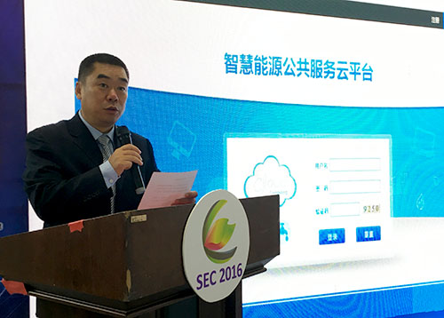
青岛积成电子总经理韩飞舟先生发布产品并致辞
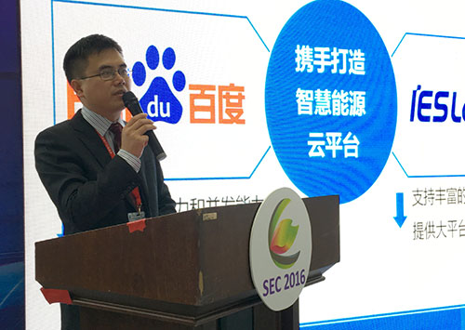
百度云计算事业部副总经理傅徐军先生致辞
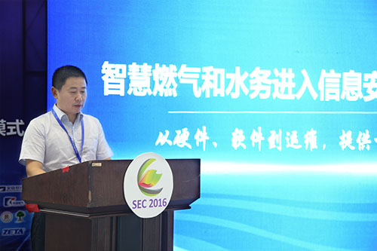
青岛积成电子有限公司副总经理张善亮先生发布产品并致辞

智慧能源公共服务云平台是积成联携手百度共同打造，采用物联网、云计算、大数据等技术，实现能源数据采集、处理、存储、图形编辑、图形展示、分析等功能，能简单、方便、可靠地管理大量的能源相关数据，并通过业务逻辑的建模，实现监测分析能源使用，远程操作、自动控制。代表能源互联网公共服务平台的最高水平，服务于小微企业，实现能源管理的自动化和信息化。
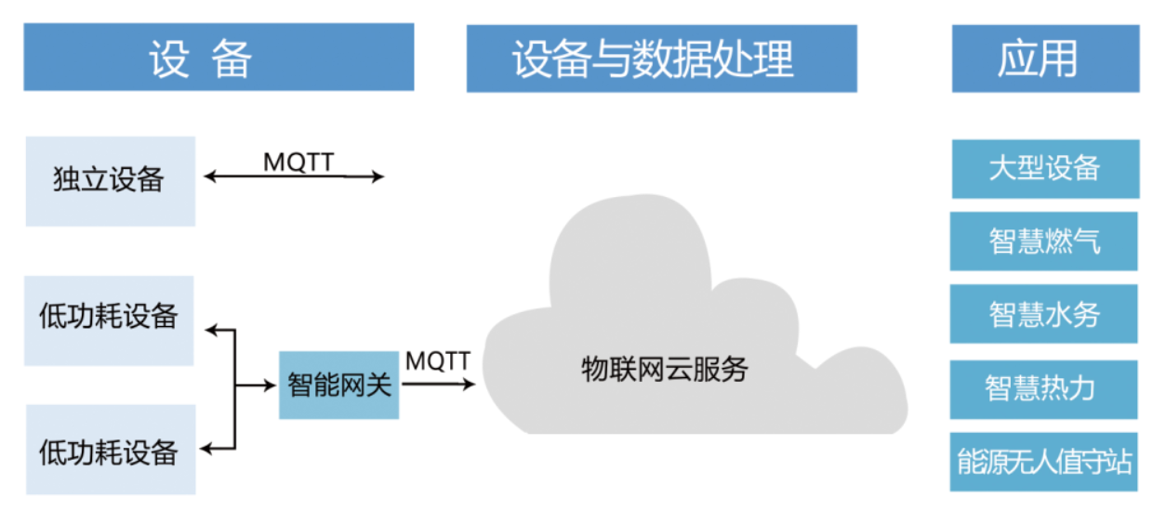
作为智慧燃气和智慧水务行业领跑者，积成电子一直关注行业信息安全问题，并努力解决存在的安全隐患，目前已全面完成了全国燃气和水务实时工控系统的网络分区、边界防护、主站网络设备加固、主机加固等信息安全加固工作。主站软件还通过了公安部信息安全权威机构的源代码审计和对重点项目的远程渗透测试和现场漏扫测试，达到了信息安全的相关要求。
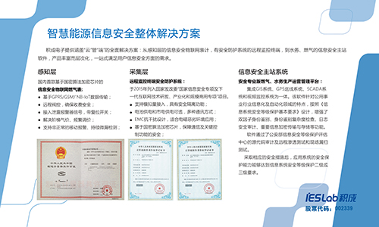
同时，青岛积成电子在展览区部分也为大家带来新产品展示，智慧能源公共服务云平台展示区前吸引了很多专家领导前来交流。国家质量监督检验检疫总局副局长吴清海先生，国家能源局处长刘建平先生分别来到积成展位参观交流，并对云平台产品表现出了浓厚的兴趣。
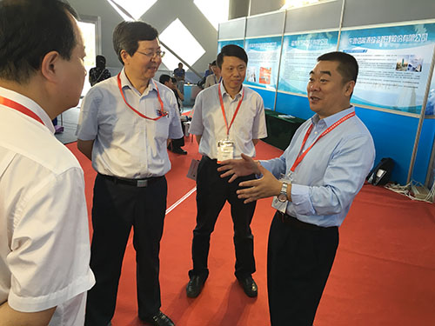
国家质量监督检验检疫总局副局长吴清海先生莅临展位
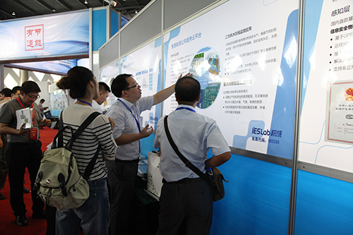
云平台产品吸引了很多领导交流
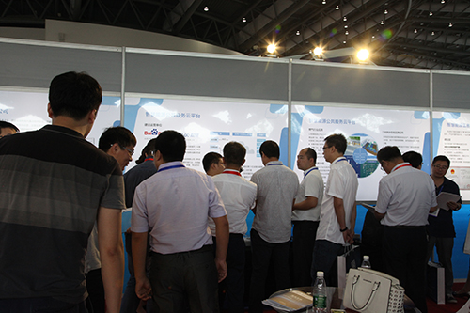
积成展位火爆

积成电子是国家重点高新技术企业、国家规划布局内重点软件企业、国家计算机系统集成一级资质企业，主营业务涵盖智能电网、智慧燃气、智慧水务、能源管理信息化、行业信息安全测评，并积极推进智慧城市、水利信息化等领域的信息化应用，是国内技术领先的行业自动化和信息化整体解决方案供应商。

这是一次对智慧能源产业发展具有里程碑意义的大会，能源互联网生态将在这里开启，中国智慧能源产业发展将在这一刻开始进入新的阶段。

